Bön under dagen (Ad sextam)

1. Inledning
Inledningen kan föregås av psalm, sång eller instrumentalmusik.
Halleluja utelämnas under fastetiden från och med askonsdagen.

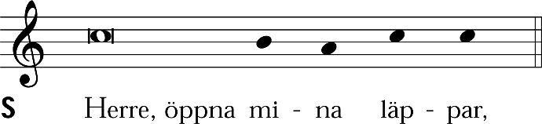

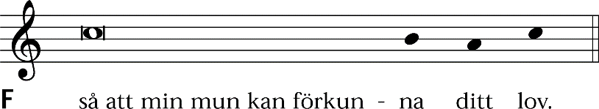

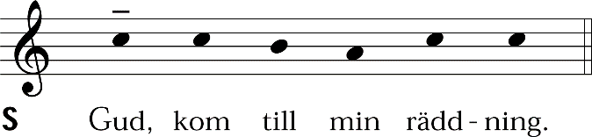

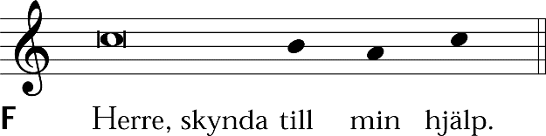

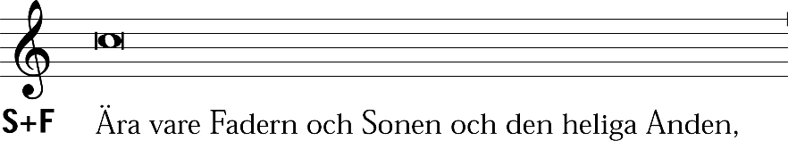

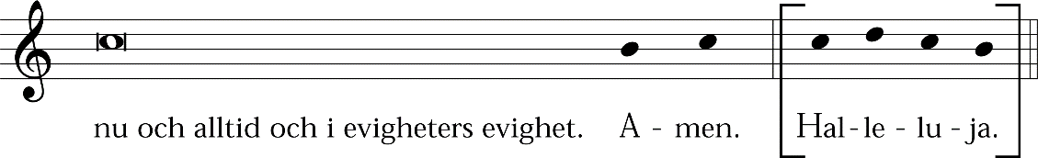

2. Psalm

3. Psaltarpsalm
Psaltarpsalmen kan läsas eller sjungas. Den kan omges av en antifon. Psalmtoner s. 441. Psalmen avslutas med Gloria Patri, som kan ersättas av en psalmvers ur psalmboken, t.ex. 22:15; 53:4; 90:4; 106:7; 122:5; 173:4; 174:4; 254:4; 286:3; 515:5; 566:7; 568:9.

– psalm

Ära vare Fadern och Sonen och den heliga Anden,
nu och alltid och i evigheters evighet. Amen.

4. Bibelläsning
Man läser en bibeltext som ansluter sig till kyrkoåret eller till tidpunkten på dagen.
Bibelläsningen kan följas av stilla meditation.

5. Svar (Responsorium)
Alternativt psalm, sång eller instrumentalmusik.

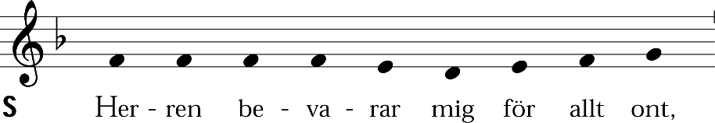

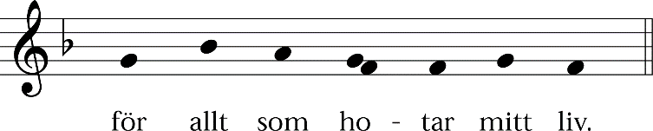

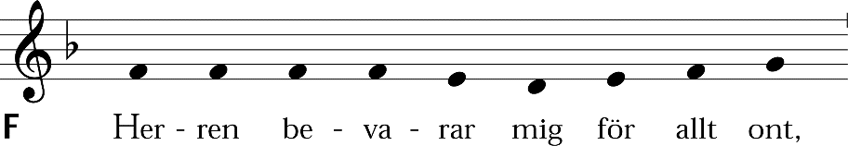

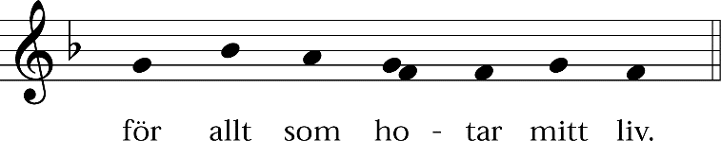

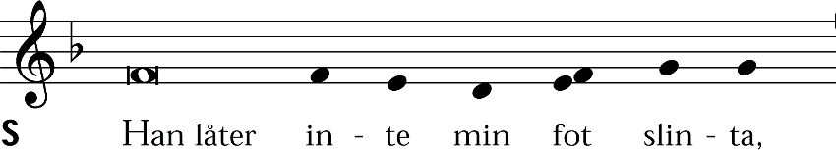

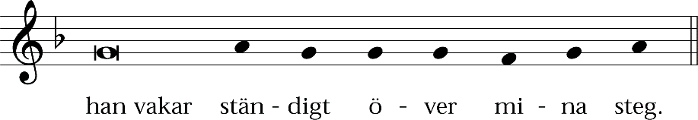

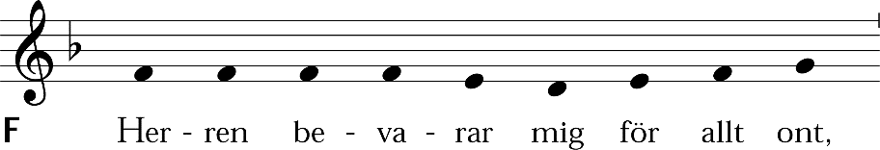

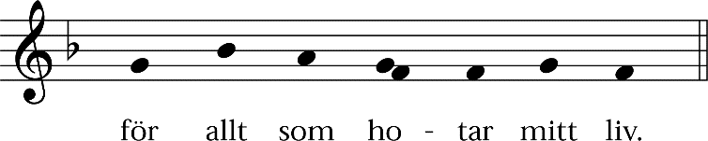

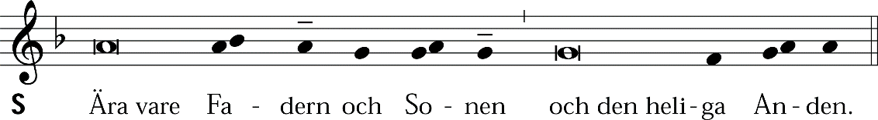

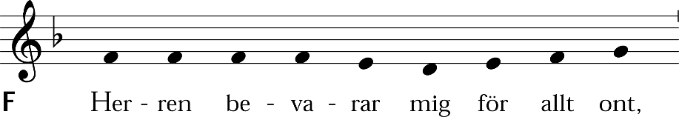

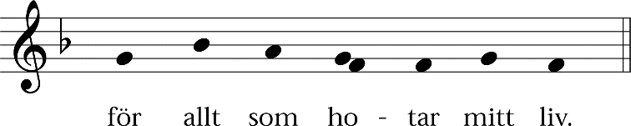

6. Böneavsnitt
I stället för responsoriet och dagens bön kan Bön om fred användas, s. 405.

Responsorium

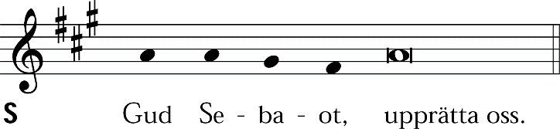

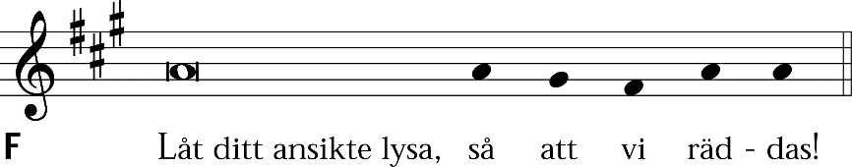

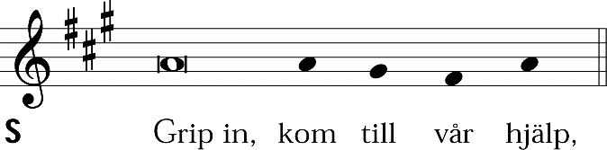

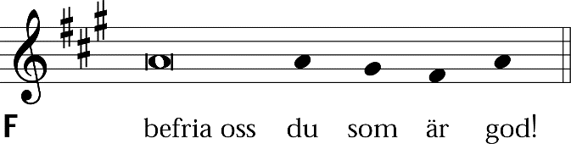

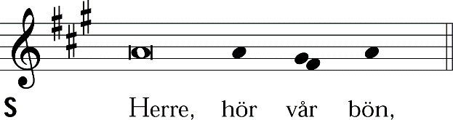

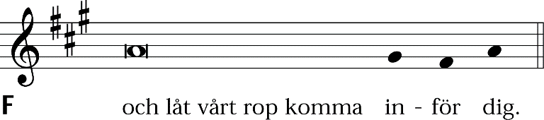

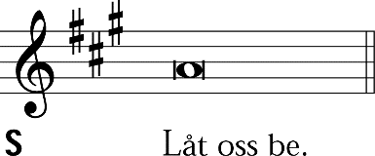

Dagens bön
Man ber en bön som ansluter sig till kyrkoåret eller till tidpunkten på dagen. Dagens bön för tidebönerna s. 406. Bönen kan också utformas fritt.
Bönen kan läsas eller sjungas. Recitationsformel s. 448.

– bön

F Amen.

Herrens bön
Bönen kan sjungas, melodi s. 450.
Den ekumeniska formen av Herrens bön s. 393.

F Fader vår som är i himmelen.
Helgat varde ditt namn.
Tillkomme ditt rike.
Ske din vilja, såsom i himmelen
så ock på jorden.
Vårt dagliga bröd giv oss i dag,
och förlåt oss våra skulder,
såsom ock vi förlåta dem oss skyldiga äro,
och inled oss icke i frestelse
utan fräls oss ifrån ondo.
Ty riket är ditt och makten och härligheten
i evighet.
Amen.

7. Välsignelse

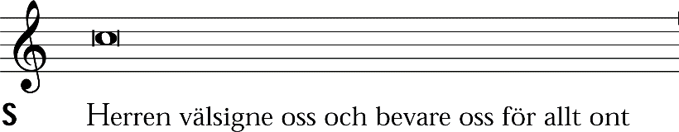

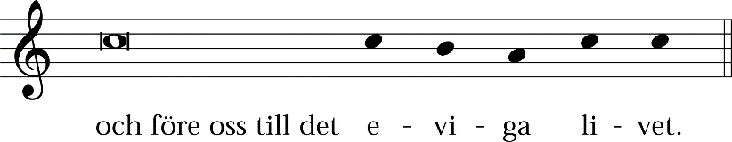

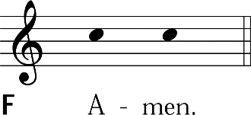

8. Avslutande musik
Psalm, sång eller instrumentalmusik.

